
1.【2017课标1，理7】某多面体的三视图如图所示，其中正视图和左视图都由正方形和等腰直角三角形组成，正方形的边长为2，俯视图为等腰直角三角形.该多面体的各个面中有若干个是梯形，这些梯形的面积之和为
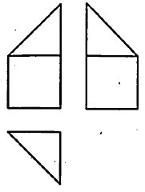
A．10 B．12 C．14 D．16
【答案】B
【解析】
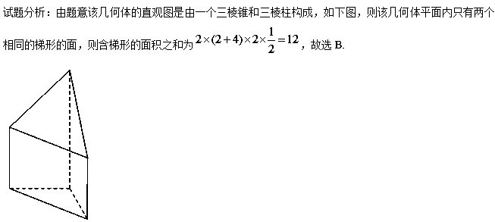【 考点】简单几何体的三视图
【名师点睛】三视图往往与几何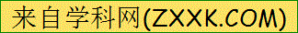体的体积、表面积以及空间线面关系、角、距离等问题相结合，解决此类问题的关键是由三视图准确确定空间几何体的形状及其结构特征并且熟悉常见几何体的三视图.
2.【2017课标II，理4】如图，网格纸上小正方形的边长为1，粗实线画出的是某几何体的三视图，该几何体由一平面将一圆柱截去一部分所得，则该几何体的体积为（ ）
- B． C． D．
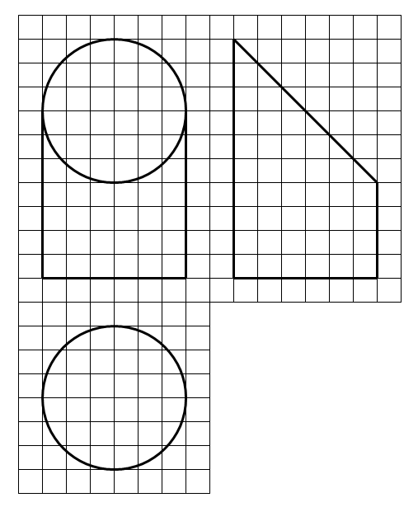
【答案】B
【解析】
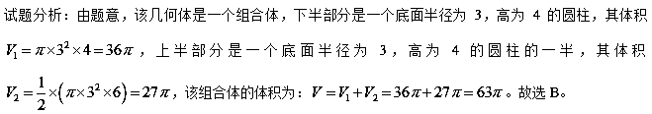【考点】 三视图；组合体的体积
【名师点睛】在由三视图还原为空间几何体的实际形状时，要从三个视图综合考虑，根据三视图的规则，空间几何体的可见轮廓线在三视图中为实线，不可见轮廓线在三视图中为虚线。在还原空间几何体实际形状时，一般是以正视图和俯视图为主，结合侧视图进行综合考虑。求解以三视图为载体的空间几何体的体积的关键是由三视图确定直观图的形状以及直观图中线面的位置关系和数量关系，利用相应体积公式求解。
3.【2017课标II，理10】已知直三棱柱中，，，，则异面直线与所成角的余弦值为（ ）
A． B． C． D．
【答案】C
【解析】
试题分析：如图所示，补成四棱柱 ,
则所求角为
因此 ，故选C。
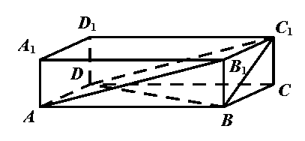
【考点】 异面直线所成的角；余弦定理；补形的应用
【名师点睛】平移线段法是求异面直线所成角的常用方法，其基本思路是通过平移直线，把异面问题化归为共面问题来解决，具体步骤如下：
①平移：平移异面直线中的一条或两条，作出异面直线所成的角；
②认定：证明作出的角就是所求异面直线所成的角；
③计算：求该角的值，常利用解三角形；
④取舍：由异面直线所成的角的取值范围是，当所作的角为钝角时，应取它的补角作为两条异面直线所成的角。求异面直线所成的角要特别注意异面直线之间所成角的范围。
4.【2017课标3，理8】已知圆柱的高为1，它的两个底面的圆周在直径为2的同一个球的球面上，则该圆柱的体积为
A． B． C． D．
【答案】B
【解析】
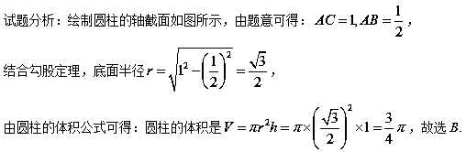
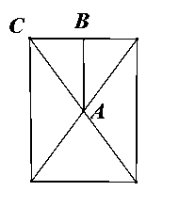
【考点】 圆柱的体积公式
【名师点睛】(1)求解以空间几何体的体积的关键是确定几何体的元素以及线面的位置关系和数量关系，利用相应体积公式求解；(2)若所给几何体的体积不能直接利用公式得出，则常用等积法、分割法、补形法等方法进行求解.
5.【2017浙江，3】某几何体的三视图如图所示（单位：cm），则该几何体的体积（单位：cm³）是
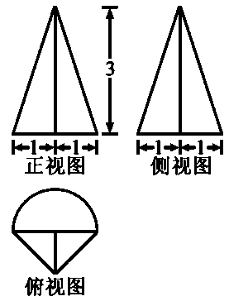
A．$\frac{π}{2}+1$ B．$\frac{π}{2}+3$ C．$\frac{3π}{2}+1$ D．$\frac{3π}{2}+3$
【答案】A
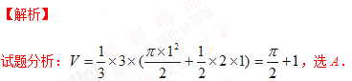
【考点】 三视图
【名师点睛】思考三视图还原空间几何体首先应深刻理解三视图之间的关系，遵循“长对正，高平齐，宽相等”的基本原则，其内涵为正视图的高是几何体的高，长是几何体的长；俯视图的长是几何体的长，宽是几何体的宽；侧视图的高是几何体的高，宽是几何体的宽．由三视图画出直观图的步骤和思考方法：1、首先看俯视图，根据俯视图画出几何体地面的直观图；2、观察正视图和侧视图找到几何体前、后、左、右的高度；3、画出整体，然后再根据三视图进行调整．
6.【2017北京，理7】某四棱锥的三视图如图所示，则该四棱锥的最长棱的长度为
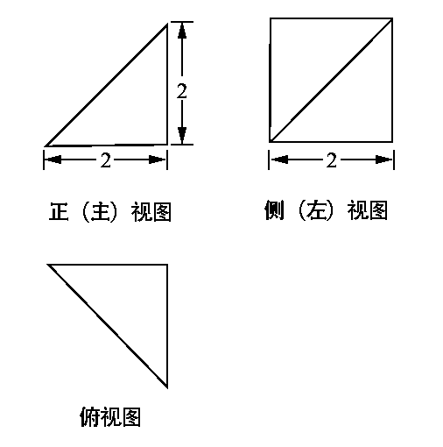
（A）3 （B）2 （C）2 （D）2
【答案】B
【解析】
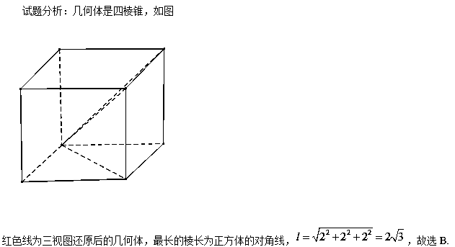
【考点】三视图
【名师点睛】本题考查了空间想象能力，由三视图还原几何体的方法:
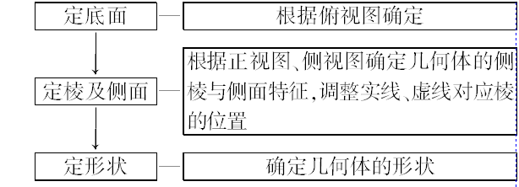
或者也可根据三视图的形状，将几何体的顶点放在正方体或长方体里面，便于分析问题.
7.【2017山东，理13】由一个长方体和两个圆柱体构成的几何体的三视图如右图，则该几何体的体积为 .
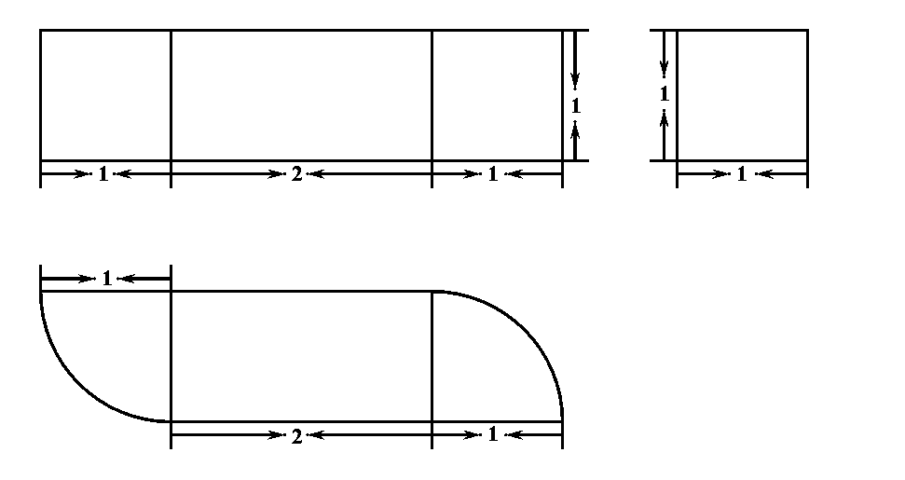

【答案】
【考点】1.三视图.2.几何体的体积.
【名师点睛】1.解答此类题目的关键是由多面体的三视图想象出空间几何体的形状并画出其直观图．
2．三视图中“正侧一样高、正俯一样长、俯侧一样宽”，因此，可以根据三视图的形状及相关数据推断出原几何图形中的点、线、面之间的位置关系及相关数据．3.利用面积或体积公式计算.
8.【2017浙江，9】如图，已知正四面体D–ABC（所有棱长均相等的三棱锥），P，Q，R分别为AB，BC，CA上的点，AP=PB，，分别记二面角D–PR–Q，D–PQ–R，D–QR–P的平面角为α，β，γ，则
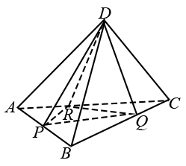
A．γ<α<β B．α<γ<β C．α<β<γ D．β<γ<α
【答案】B
【解析】
【考点】 空间角（二面角）
【名师点睛】立体几何是高中数学中的重要内容，也是高考重点考查的考点与热点．这类问题的设置一般有线面位置关系的证明与角度距离的计算等两类问题．解答第一类问题时一般要借助线面平行与垂直的判定定理进行；解答第二类问题时先建立空间直角坐标系，运用空间向量的坐标形式及数量积公式进行求解．
9.【2017天津，理10】已知一个正方体的所有顶点在一个球面上，若这个正方体的表面积为18，则这个球的体积为 .
【答案】
【解析】设正方体边长为 ，则 ，
外接球直径为.
【考点】 球
【名师点睛】求多面体的外接球的面积和体积问题常用方法有（1）三条棱两两互相垂直时，可恢复为长方体，利用长方体的体对角线为外接球的直径，求出球的半径；（2）直棱柱的外接球可利用棱柱的上下底面平行，借助球的对称性，球心为上下底面外接圆的圆心连线的中点，再根据勾股定理求球的半径；（3）如果设计几何体有两个面相交，可过两个面的外心分别作两个面的垂线，垂线的交点为几何体的球心，本题就是第三种方法.
10.【2017课标3，理16】a，b为空间中两条互相垂直的直线，等腰直角三角形ABC的直角边AC所在直线与a，b都垂直，斜边AB以直线AC为旋转轴旋转，有下列结论：
①当直线AB与a成60°角时，AB与b成30°角；
②当直线AB与a成60°角时，AB与b成60°角；
③直线AB与a所成角的最小值为45°；
④直线AB与a所成角的最小值为60°.
其中正确的是________.（填写所有正确结论的编号）
【答案】②③
【解析】
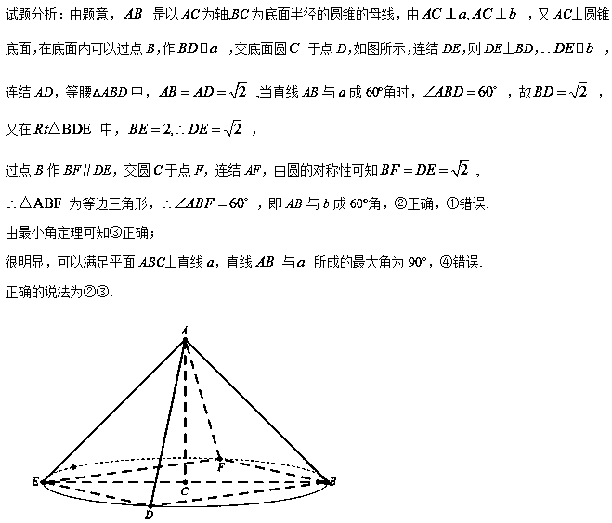
【考点】 异面直线所成的角
【名师点睛】(1)平移线段法是求异面直线所成角的常用方法，其基本思路是通过平移直线，把异面问题化归为共面问题来解决，具体步骤如下：
①平移：平移异面直线中的一条或两条，作出异面直线所成的角；
②认定：证明作出的角就是所求异面直线所成的角；
③计算：求该角的值，常利用解三角形；
④取舍：由异面直线所成的角的取值范围是，当所作的角为钝角时，应取它的补角作为两条异面直线所成的角.
(2)求异面直线所成的角要特别注意异面直线之间所成角的范围.
11.【2017课标1，理16】如图，圆形纸片的圆心为O，半径为5 cm，该纸片上的等边三角形ABC的中心为O.D、E、F为圆O上的点，△DBC，△ECA，△FAB分别是以BC，CA，AB为底边的等腰三角形.沿虚线剪开后，分别以BC，CA，AB为折痕折起△DBC，△ECA，△FAB，使得D、E、F重合，得到三棱锥.当△ABC的边长变化时，所得三棱锥体积（单位：cm³）的最大值为_______.
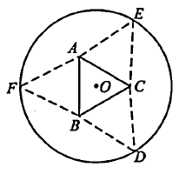
【答案】
【解析】
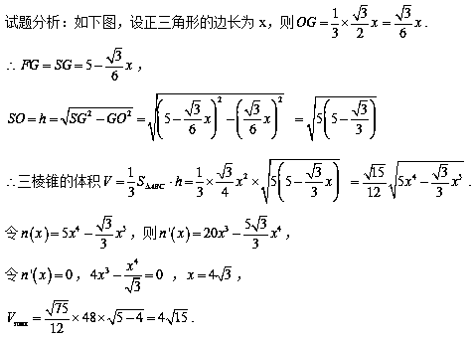
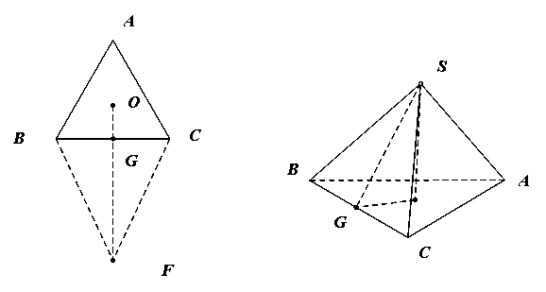
【考点】简单几何体的体积
【名师点睛】对于三棱锥最值问题，肯定需要用到函数的思想进行解决，本题解决的关键是设好未知量，利用图形特征表示出三棱锥体积.当体积中的变量最高次是2次时可以利用二次函数的性质进行解决，当变量是高次时需要用到求导得方式进行解决.
12.【2017课标1，理18】如图，在四棱锥P-ABCD中，AB//CD，且.
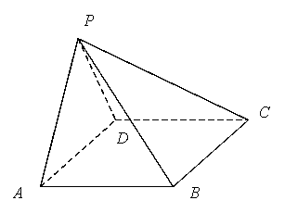
（1）证明：平面PAB⊥平面PAD；
（2）若PA=PD=AB=DC，，求二面角A-PB-C的余弦值.
【解析】
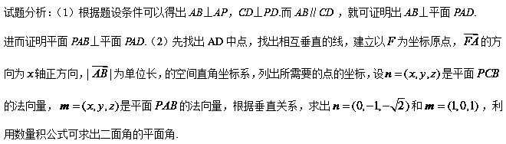试题解析：（1）由已知，得AB⊥AP，CD⊥PD.
由于AB∥CD ，故AB⊥PD ，从而AB⊥平面PAD.
又AB 平面PAB，所以平面PAB⊥平面PAD.
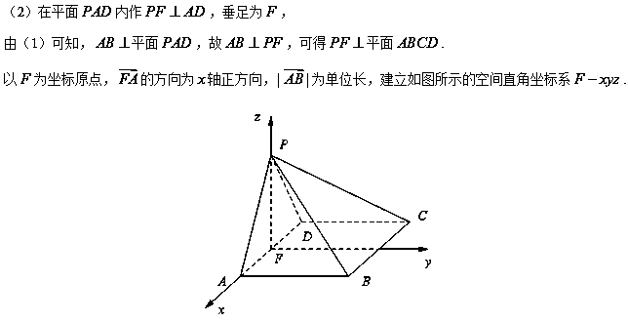由（1）及已知可得，，，.
所以，，，.
设是平面的法向量，则
，即，
可取.
设是平面的法向量，则
，即，
可取.
则，
所以二面角的余弦值为.
【考点】面面垂直的证明，二面角平面角的求解
【名师点睛】高考对空间向量与立体几何的考查主要体现在以下几个方面：①求异面直线所成的角，关键是转化为两直线的方向向量的夹角；②求直线与平面所成的角，关键是转化直线的方向向量和平面的法向量的夹角；③求二面角，关键是转化为两平面的法向量的夹角.建立空间直角坐标系和表示出所需点的坐标是解题的关键.
13.【2017课标II，理19】如图，四棱锥P-ABCD中，侧面PAD为等比三角形且垂直于底面ABCD， E是PD的中点。
（1）证明：直线 平面PAB；
（2）点M在棱PC 上，且直线BM与底面ABCD所成角为 ，求二面角的余弦值。
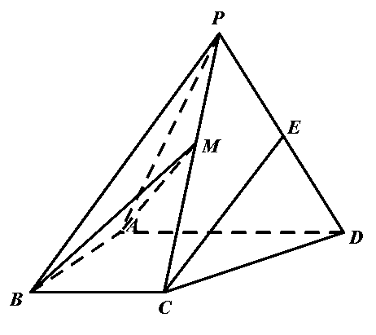
【答案】(1)证明略；
(2) 。
【解析】
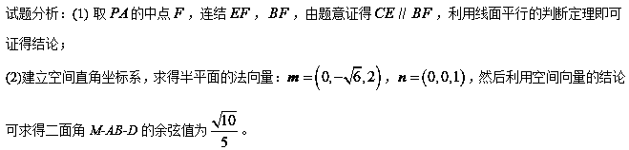试题解析：
（1）取的中点，连结，。
因为是的中点，所以∥,,由得∥，又,所以。四边形为平行四边形，∥。
又平面，平面，故平面。
（2）由已知得,以A为坐标原点，的方向为x轴正方向，为单位长，
建立如图所示的空间直角坐标系，
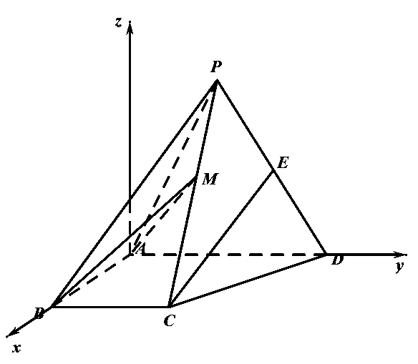
则，，，，,，
设则，
因为BM与底面ABCD所成的角为45°，而是底面ABCD的法向量，
所以， ，
即。 ①
又M在棱PC上，设,则
。 ②
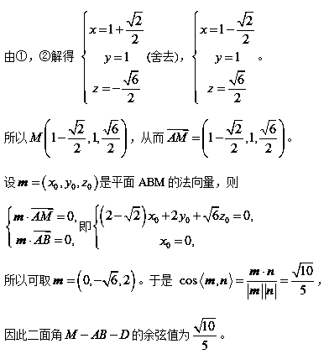
【考点】 判定线面平行；面面角的向量求法
【名师点睛】(1)求解本题要注意两点：一是两平面的法向量的夹角不一定是所求的二面角，二是利用方程思想进行向量运算，要认真细心，准确计算。
(2)设m，n分别为平面α，β的法向量，则二面角θ与<m，n>互补或相等，故有|cos θ|＝|cos<m，n>|=。求解时一定要注意结合实际图形判断所求角是锐角还是钝角。
14.【2017课标3，理19】如图，四面体ABCD中，△ABC是正三角形，△ACD是直角三角形，∠ABD=∠CBD，AB=BD．
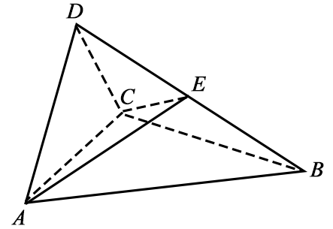
（1）证明：平面ACD⊥平面ABC；
（2）过AC的平面交BD于点E，若平面AEC把四面体ABCD分成体积相等的两部分，求二面角D–AE–C的余弦值.
【答案】(1)证明略；
(2) .
【解析】
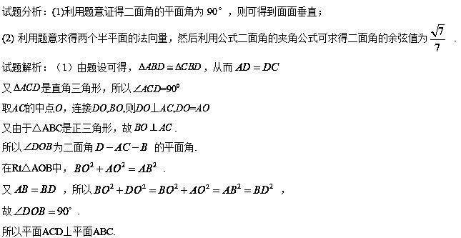（2）
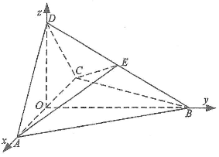
由题设及（1）知，两两垂直，以为坐标原点，的方向为轴正方向，为单位长，建立如图所示的空间直角坐标系.则
由题设知，四面体ABCE的体积为四面体ABCD的体积的，从而E到平面ABC的距离为D到平面ABC的距离的，即E为DB的中点，得 .故
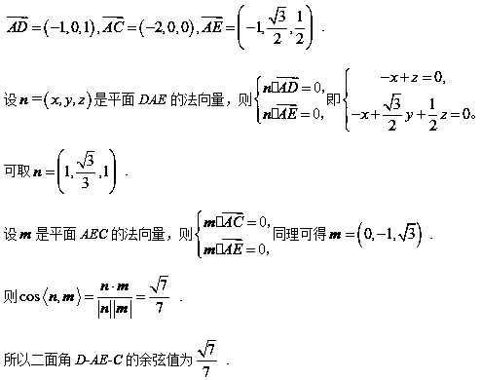
【考点】 二面角的平面角；面面角的向量求法
【名师点睛】(1)求解本题要注意两点：一是两平面的法向量的夹角不一定是所求的二面角，二是利用方程思想进行向量运算，要认真细心，准确计算.
(2)设m，n分别为平面α，β的法向量，则二面角θ与<m，n>互补或相等，故有|cos θ|＝|cos<m，n>|=.求解时一定要注意结合实际图形判断所求角是锐角还是钝角.
15.【2017山东，理17】如图，几何体是圆柱的一部分，它是由矩形（及其内部）以边所在直线为旋转轴旋转得到的，是的中点.
（Ⅰ）设是上的一点，且，求的大小；
（Ⅱ）当，，求二面角的大小.
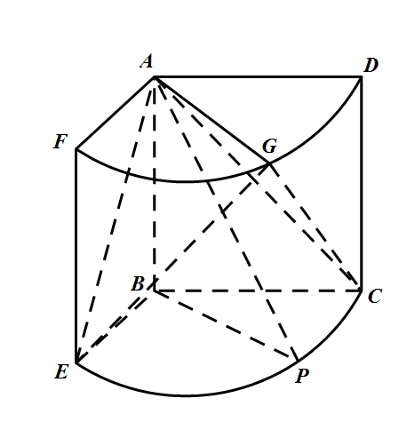
【答案】（Ⅰ）.（Ⅱ）.
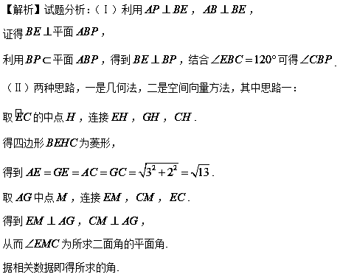
思路二：
以为坐标原点，分别以，，所在的直线为，，轴，建立如图所示的空间直角坐标系.
写出相关点的坐标，求平面的一个法向量，平面的一个法向量
计算即得.
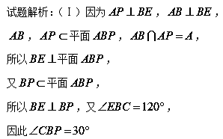
（Ⅱ）解法一：
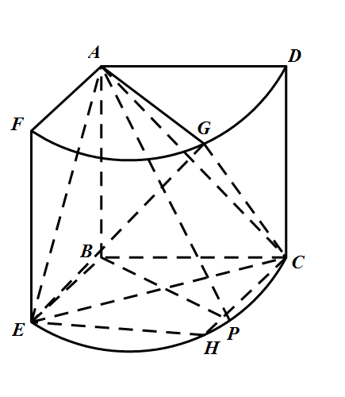
取的中点，连接，，.
因为，
所以四边形为菱形，
所以.
取中点，连接，，.
则，，
所以为所求二面角的平面角.
又，所以.
在中，由于，
由余弦定理得，
所以，因此为等边三角形，
故所求的角为.
解法二：
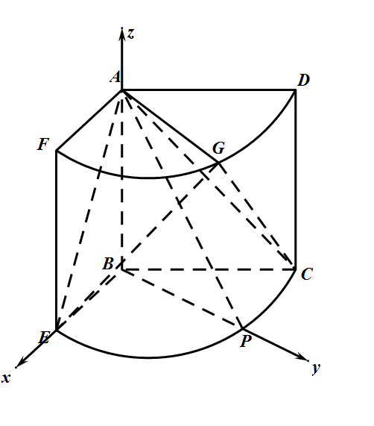
以为坐标原点，分别以，，所在的直线为，，轴，建立如图所示的空间直角坐标系.
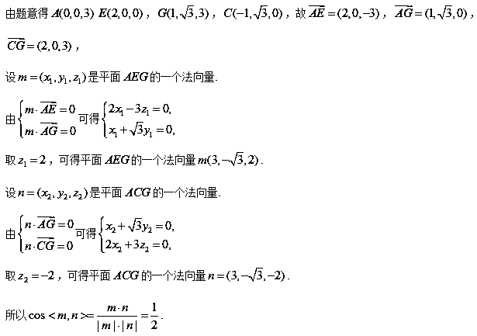
因此所求的角为.
【考点】1.垂直关系.2. 空间角的计算.
【名师点睛】此类题目是立体几何中的常见问题.解答本题，关键在于能利用直线与直线、直线与平面、平面与平面关系的相互转化，通过严密推理，明确角的构成.立体几何中角的计算问题，往往可以利用几何法、空间向量方法求解，应根据题目条件，灵活选择方法.本题能较好的考查考生的空间想象能力、逻辑推理能力\转化与化归思想及基本运算能力等.
16.【2017北京，理16】如图，在四棱锥P-ABCD中，底面ABCD为正方形，平面PAD⊥平面ABCD，点M在线段PB上，PD//平面MAC，PA=PD=，AB=4．
（I）求证：M为PB的中点；
（II）求二面角B-PD-A的大小；
（III）求直线MC与平面BDP所成角的正弦值．
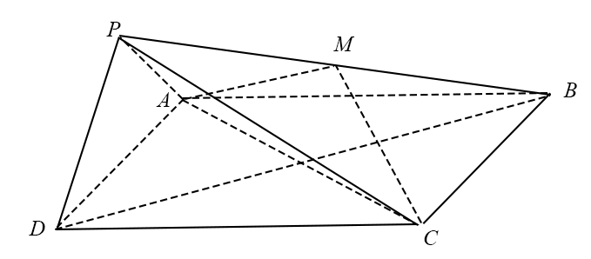
【答案】（Ⅰ）详见解析：（Ⅱ） ；（Ⅲ）
【解析】
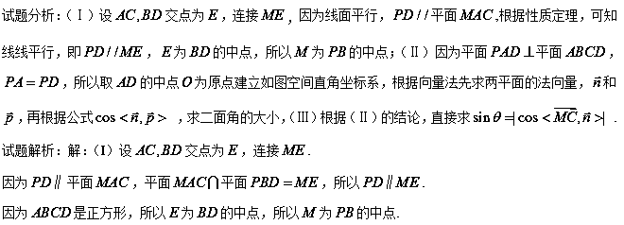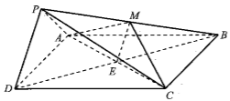
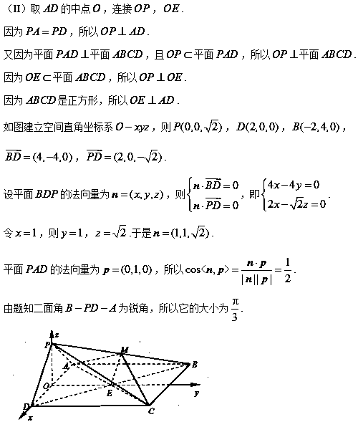
（III）由题意知，，.
设直线与平面所成角为，则.
所以直线与平面所成角的正弦值为.
【考点】1.线线，线面的位置关系；2.向量法.
【名师点睛】本题涉及到了立体几何中的线面平行与垂直的判定与性质，全面考查立体几何中的证明与求解，意在考查学生的空间想象能力和逻辑推理能力；利用空间向量解决立体几何问题是一种成熟的方法，要注意建立适当的空间直角坐标系以及运算的准确性.
17.【2017天津，理17】如图，在三棱锥P-ABC中，PA⊥底面ABC，.点D，E，N分别为棱PA，PC，BC的中点，M是线段AD的中点，PA=AC=4，AB=2.
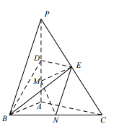
（Ⅰ）求证：MN∥平面BDE；
（Ⅱ）求二面角C-EM-N的正弦值；
（Ⅲ）已知点H在棱PA上，且直线NH与直线BE所成角的余弦值为，求线段AH的长.
【答案】 （1）证明见解析（2） （3） 或
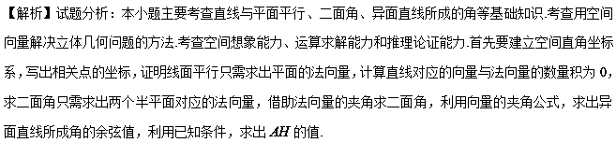试题解析：如图，以A为原点，分别以，，方向为x轴、y轴、z轴正方向建立空间直角坐标系.依题意可得
A（0，0，0），B（2，0，0），C（0，4，0），P（0，0，4），D（0，0，2），E（0，2，2），M（0，0，1），N（1，2，0）.
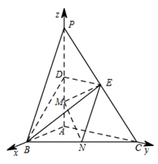
（Ⅰ）证明：=（0，2，0），=（2，0，）.设，为平面BDE的法向量，
则，即.不妨设，可得.又=（1，2，），可得.
因为平面BDE，所以MN//平面BDE.
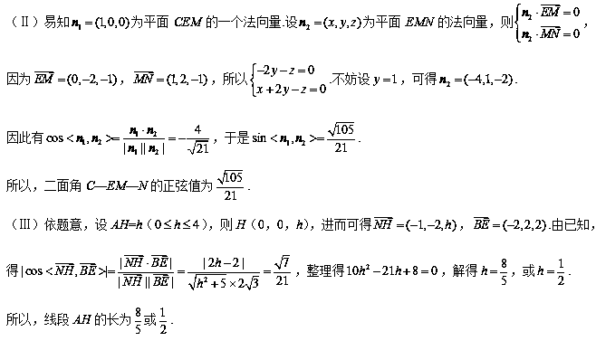
【考点】直线与平面平行、二面角、异面直线所成的角
【名师点睛】空间向量是解决空间几何问题的锐利武器，不论是求空间角、空间距离还是证明线面关系利用空间向量都很方便，利用向量夹角公式求异面直线所成的角又快又准，特别是借助平面的法向量求线面角，二面角或点到平面的距离都很容易.
18.【2017浙江，19】（本题满分15分）如图，已知四棱锥P–ABCD，△PAD是以AD为斜边的等腰直角三角形，$\text{BC}\text{//}\text{AD}$，CD⊥AD，PC=AD=2DC=2CB，E为PD的中点．
（Ⅰ）证明：$\text{CE}\text{//}$平面PAB；
（Ⅱ）求直线CE与平面PBC所成角的正弦值．
【答案】（Ⅰ）见解析；（Ⅱ）$\frac{\sqrt{2}}{8}$．
【解析】
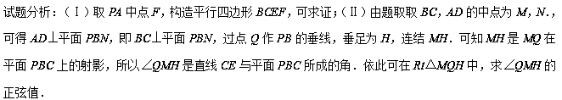试题解析：
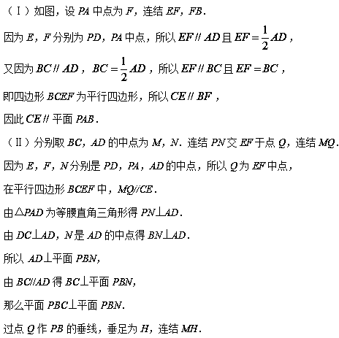
MH是MQ在平面PBC上的射影，所以∠QMH是直线CE与平面PBC所成的角．
设CD=1．
在△PCD中，由PC=2，CD=1，PD=$\sqrt{2}$得CE=$\sqrt{2}$，
在△PBN中，由PN=BN=1，PB=$\sqrt{3}$得QH=$\frac{1}{4}$，
在Rt△MQH中，QH=$\frac{1}{4}$，MQ=$\sqrt{2}$，
所以sin∠QMH=$\frac{\sqrt{2}}{8}$， 所以直线CE与平面PBC所成角的正弦值是$\frac{\sqrt{2}}{8}$．
【考点】证明线面平行，求线面角
【名师点睛】本题主要考查线面平行的判定定理、线面垂直的判定定理及面面垂直的判定定理，属于中档题．证明线面平行的常用方法：①利用线面平行的判定定理，使用这个定理的关键是设法在平面内找到一条与已知直线平行的直线，可利用几何体的特征，合理利用中位线定理、线面平行的性质或者构造平行四边形、寻找比例式证明两直线平行．②利用面面平行的性质，即两平面平行，在其中一平面内的直线平行于另一平面． 本题（1）是就是利用方法①证明的．另外，本题也可利用空间向量求解线面角．
19.【2017江苏，6】 如图,在圆柱内有一个球,该球与圆柱的上、下面及母线均相切.记圆柱的体积为,球的体积为,则的值是 ▲ .
O
O₁
O₂
(第6题)

【答案】
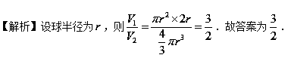
【考点】圆柱体积
【名师点睛】空间几何体体积问题的常见类型及解题策略
(1)若所给定的几何体是可直接用公式求解的柱体、锥体或台体，则可直接利用公式进行求解． (2)若所给定的几何体的体积不能直接利用公式得出，则常用转换法、分割法、补形法等方法进行求解．
20.【2017江苏，15】 如图,在三棱锥A-BCD中,AB⊥AD, BC⊥BD, 平面ABD⊥平面BCD, 点E,F(E与A,D不重合)分别在棱AD,BD上,且EF⊥AD.[
求证：（1）EF∥平面ABC；
（2）AD⊥AC.
(第15题)
A
D
B
C
E
F
【答案】（1）见解析（2）见解析
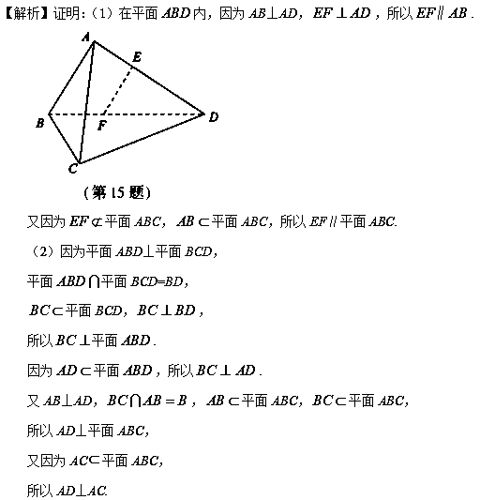
【考点】线面平行判定定理、线面垂直判定与性质定理，面面垂直性质定理
【名师点睛】垂直、平行关系证明中应用转化与化归思想的常见类型.
(1)证明线面、面面平行，需转化为证明线线平行.
(2)证明线面垂直，需转化为证明线线垂直.
(3)证明线线垂直，需转化为证明线面垂直.
21.【2017江苏，22】 如图, 在平行六面体ABCD-A₁B₁C₁D₁中，AA₁⊥平面ABCD,且AB=AD=2,AA₁=,
.
（1）求异面直线A₁B与AC₁所成角的余弦值；
（2）求二面角B-A₁D-A的正弦值.
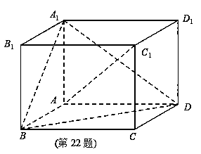
【答案】（1）（2）
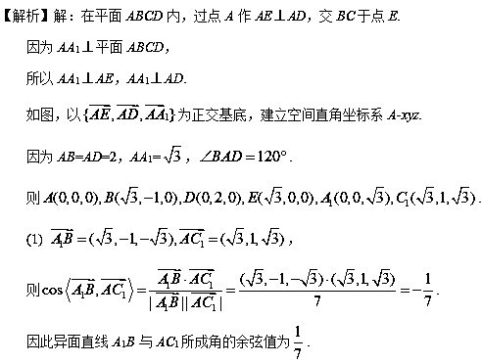
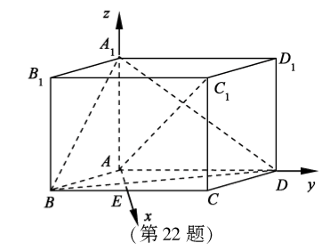
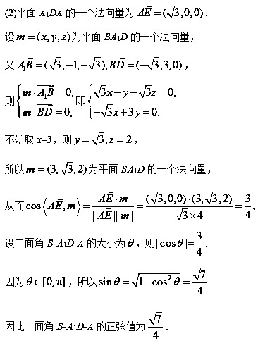
【考点】空间向量、异面直线所成角及二面角
【名师点睛】利用法向量求解空间线面角的关键在于“四破”：第一，破“建系关”，构建恰当的空间直角坐标系；第二，破“求坐标关”，准确求解相关点的坐标；第三，破“求法向量关”，求出平面的法向量；第四，破“应用公式关”.

